TUẦN MỚI TRÀN ĐẦY NĂNG LƯỢNG CÙNG VỚI
CÁC “THIÊN THẦN NHÍ” TẠI TRƯỜNG MẦM NON YÊN MỸ THÂN YÊU

Sáng thứ 2 đầu tuần luôn là khoảng thời gian rộn rã và mang lại nhiều cảm xúc tuyệt vời nhất sau 2 ngày nghỉ. Mỗi buổi sáng đến trường là một niềm vui và trong không khí trong lành, trang nghiêm của đầu tuần, các bạn nhỏ trường mầm non Yên Mỹ lại cùng nhau tham gia hoạt động chào cờ - một khoảnh khắc ý nghĩa, gieo mầm những giá trị tốt đẹp.

Hoạt động chào cờ
Dưới sân trường rộn ràng tiếng cười, các bé xếp hàng ngay ngắn, ánh mắt hướng về lá cờ đỏ sao vàng tung bay trong gió. Dù còn nhỏ, nhưng các con đều thể hiện sự nghiêm túc, chăm chú khi lắng nghe bài hát Quốc ca vang lên. Những cánh tay nhỏ xinh đặt lên ngực, những ánh nhìn trong trẻo đầy tự hào – tất cả tạo nên một hình ảnh thật đẹp và xúc động.
Hoạt động chào cờ không chỉ giúp các bé làm quen với nề nếp, kỷ luật mà còn góp phần nuôi dưỡng tình yêu quê hương, đất nước. Qua đó, các con dần hình thành ý thức tập thể, biết lắng nghe và tôn trọng những giá trị chung. Không chỉ là một nghi thức, chào cờ còn là dịp để cô và trò cùng nhau khởi động một tuần học mới thật vui vẻ, đầy năng lượng. Sau buổi chào cờ, những nụ cười rạng rỡ lại tiếp tục lan tỏa khắp các lớp học.
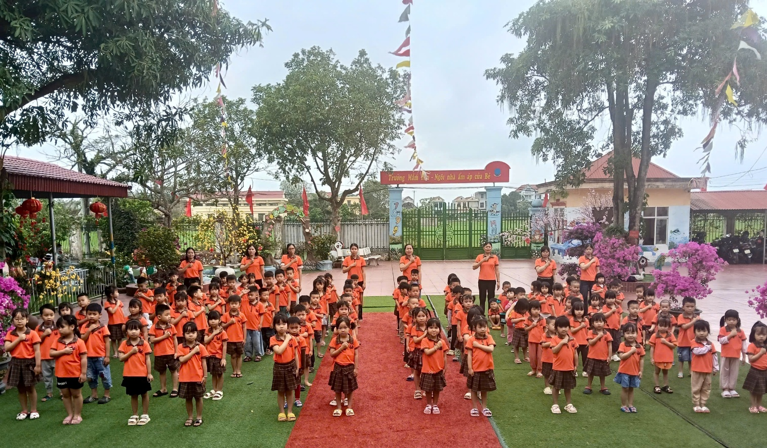
Hình ảnh: Cô giáo và các bé xếp hàng ngay ngắn làm lễ chào cờ.
- Hoạt động Tập thể dục buổi sáng “ Vui khỏe - Vươn cao”
Mỗi buổi sáng tại trường mầm non không chỉ bắt đầu bằng những nụ cười rạng rỡ mà còn là những bài tập thể dục vui nhộn, giúp các bé khởi động một ngày mới đầy năng lượng và hứng khởi.
Trong tiếng nhạc rộn ràng, những đôi tay nhỏ xinh dang rộng, những bước chân nhún nhảy nhịp nhàng theo sự hướng dẫn của các cô giáo. Hoạt động thể dục toàn trường không chỉ giúp các con rèn luyện thể chất, tăng cường sự dẻo dai, đánh bay cơn buồn ngủ mà còn là phút giây gắn kết, tạo niềm vui tiếng cười để bắt đầu một ngày học tập thật hiệu quả. Nhìn các con khỏe mạnh và năng động, các cô như được nạp thêm 200% năng lượng!
Trong không gian sân trường thoáng đãng, tiếng nhạc rộn ràng vang lên, các bạn nhỏ cùng nhau tham gia bài tập thể dục buổi sáng. Những động tác đơn giản nhưng đầy hứng thú như vươn vai, xoay người, nhún nhảy… được các bé thực hiện một cách hào hứng và đáng yêu.
Dưới sự hướng dẫn tận tình của các cô giáo, các con dần hình thành thói quen vận động mỗi ngày. Hoạt động này không chỉ giúp cơ thể khỏe mạnh, dẻo dai mà còn phát triển khả năng phối hợp, tăng cường sự nhanh nhẹn và tinh thần tập thể.
Đặc biệt, những nụ cười giòn tan, những bước nhảy ngộ nghĩnh của các bé đã tạo nên một bức tranh thật sinh động và tràn đầy sức sống. Mỗi buổi tập thể dục không chỉ là vận động mà còn là niềm vui, là khoảnh khắc gắn kết giữa cô và trò.
Những bài tập thể dục buổi sáng tuy giản dị nhưng lại mang ý nghĩa lớn lao trong việc chăm sóc và phát triển toàn diện cho trẻ. Hy vọng rằng, từ những thói quen tốt được hình thành mỗi ngày, các bé sẽ lớn lên khỏe mạnh, tự tin và tràn đầy năng lượng tích cực.
Sau đây là một số hình ảnh tập thể dục buổi sáng của các bé tại trường:
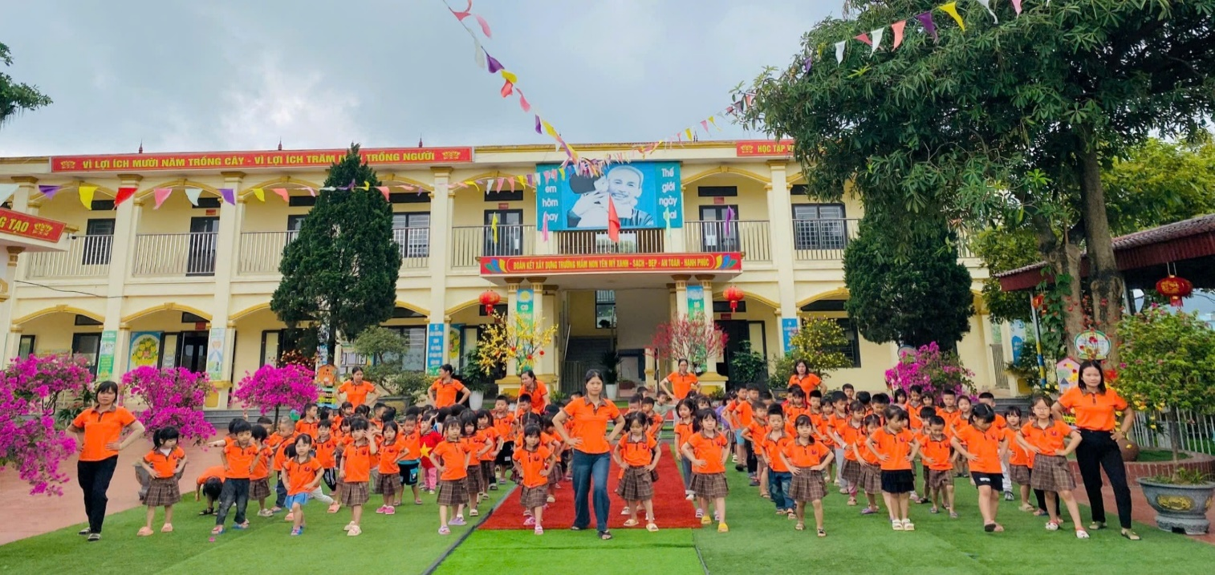
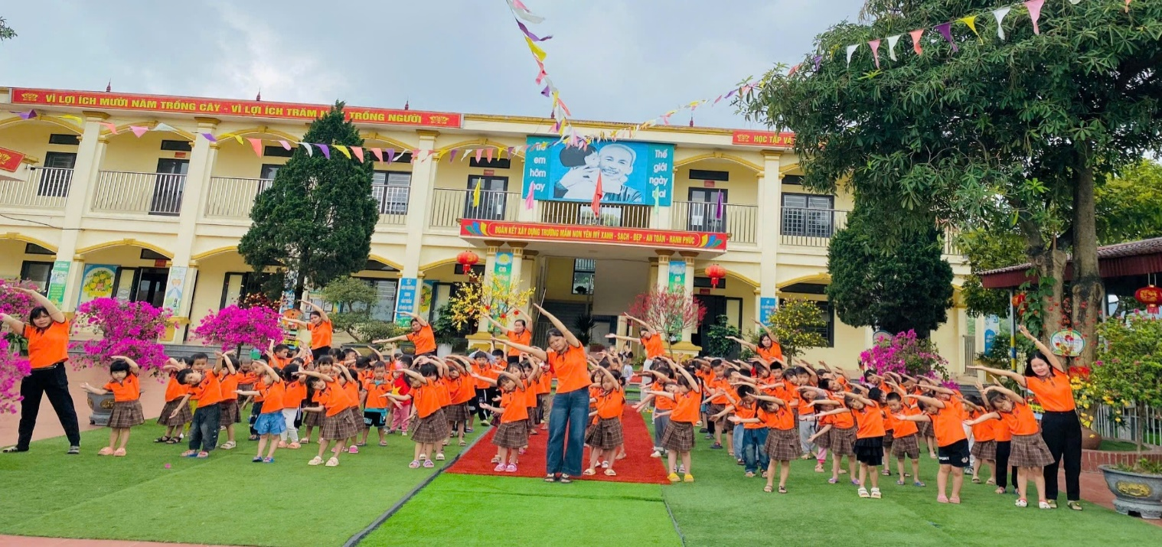
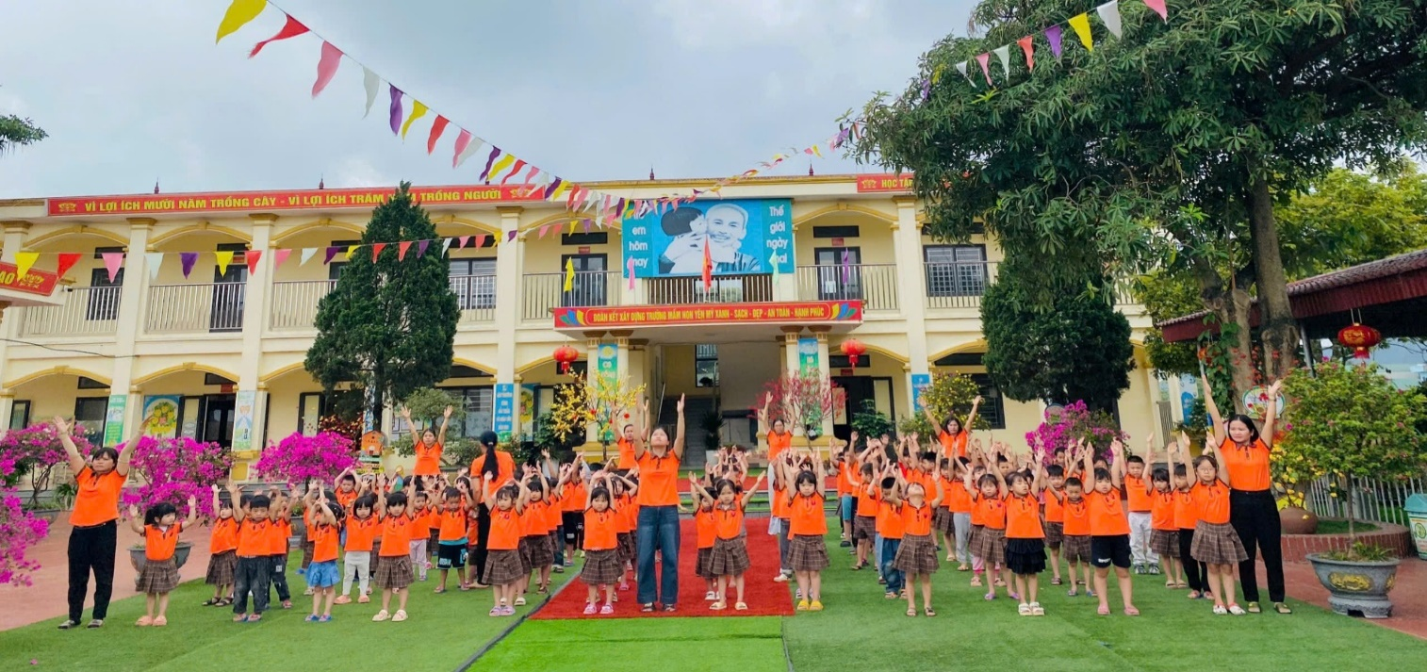
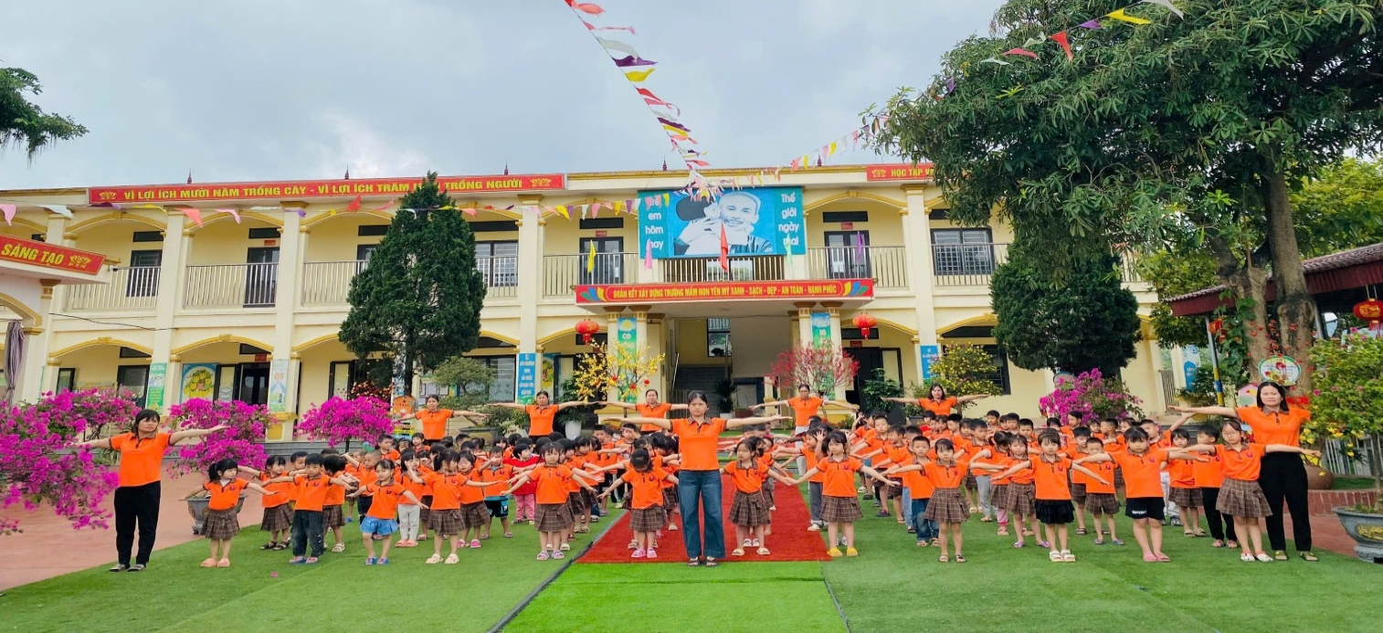Hình ảnh: Các bạn nhỏ cùng nhau tham gia bài tập thể dục buổi sáng
3. Hoạt động ngoài trời: “ Ngắm hoa, ngắm rau tại vườn trường”
Trong khuôn viên xanh mát của trường mầm non Yên Mỹ, những khu vườn nhỏ xinh luôn là nơi mang đến cho các bé những trải nghiệm thật gần gũi và thú vị. Hoạt động tham quan vườn hoa, vườn rau không chỉ là giờ học ngoài trời mà còn là hành trình khám phá thiên nhiên đầy sắc màu của các con.
Dưới sự hướng dẫn của cô giáo, các bạn nhỏ hào hứng dạo bước trong khu vườn tràn ngập hoa thơm và rau xanh. Những ánh mắt tò mò, thích thú khi được tận tay chạm vào những chiếc lá non, ngắm nhìn những bông hoa rực rỡ hay quan sát từng luống rau xanh mướt.
Các bé được cô giới thiệu về tên gọi, màu sắc, đặc điểm của từng loại cây, từ những bông hoa khoe sắc đến những loại rau quen thuộc trong bữa ăn hằng ngày. Qua đó, các con không chỉ mở rộng hiểu biết mà còn học cách yêu quý thiên nhiên, biết chăm sóc và bảo vệ môi trường xung quanh.
Tiếng cười nói rộn ràng hòa cùng không gian xanh mát tạo nên một bức tranh thật sinh động và tràn đầy sức sống. Mỗi bước chân trong khu vườn đều là một bài học nhỏ, nhẹ nhàng nhưng ý nghĩa đối với các con.
Sau đây là một số hình ảnh các bé quan sát và hoạt động tại vườn hoa:

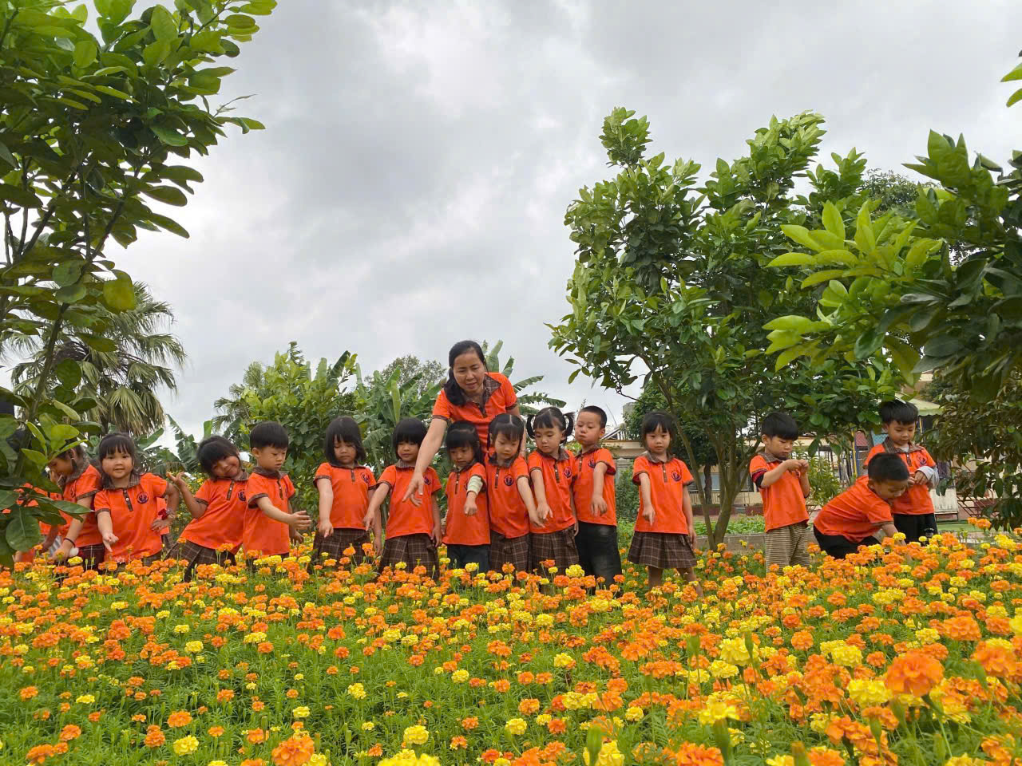

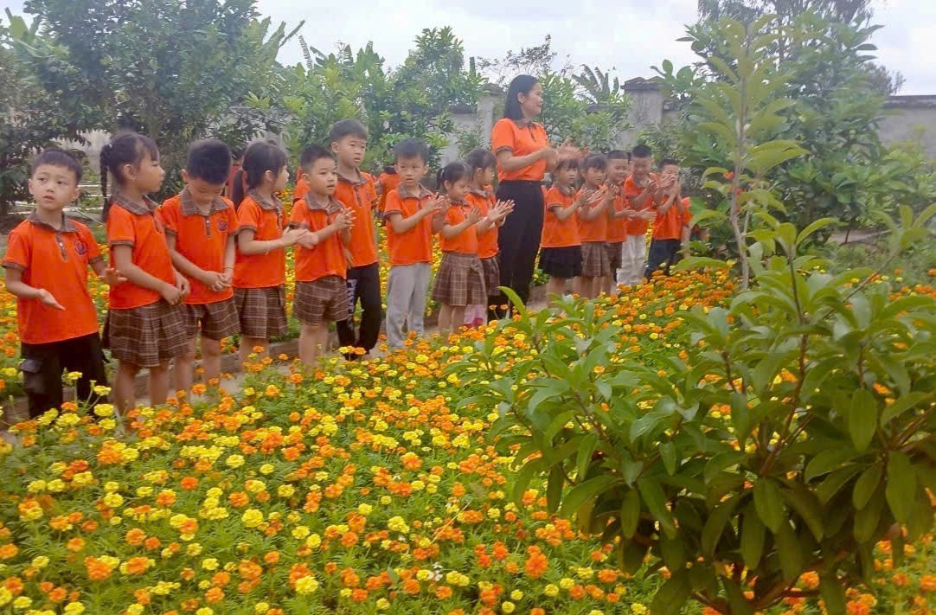
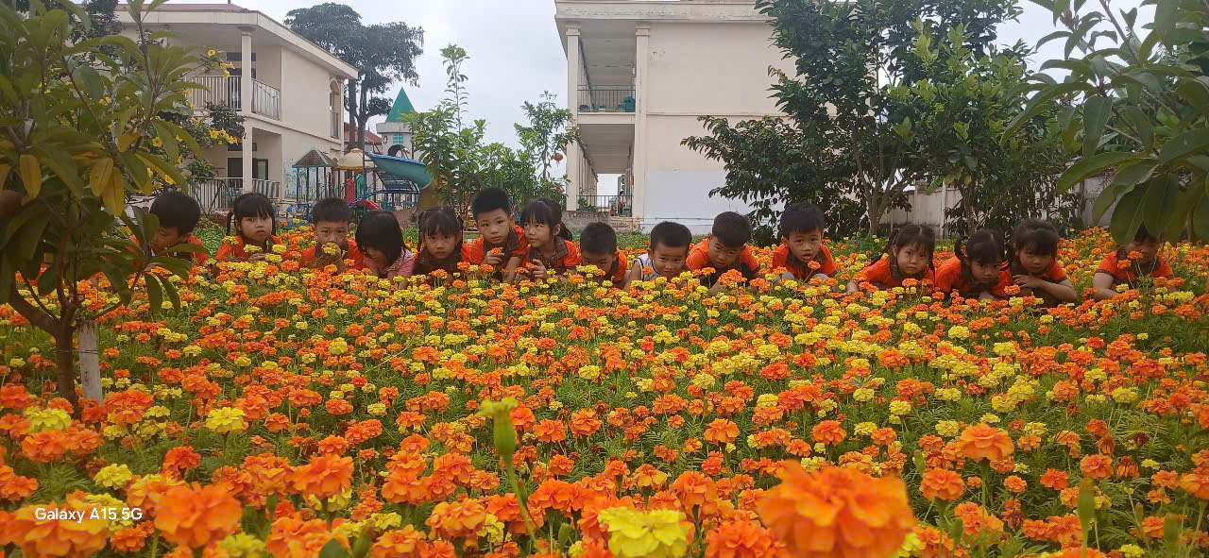
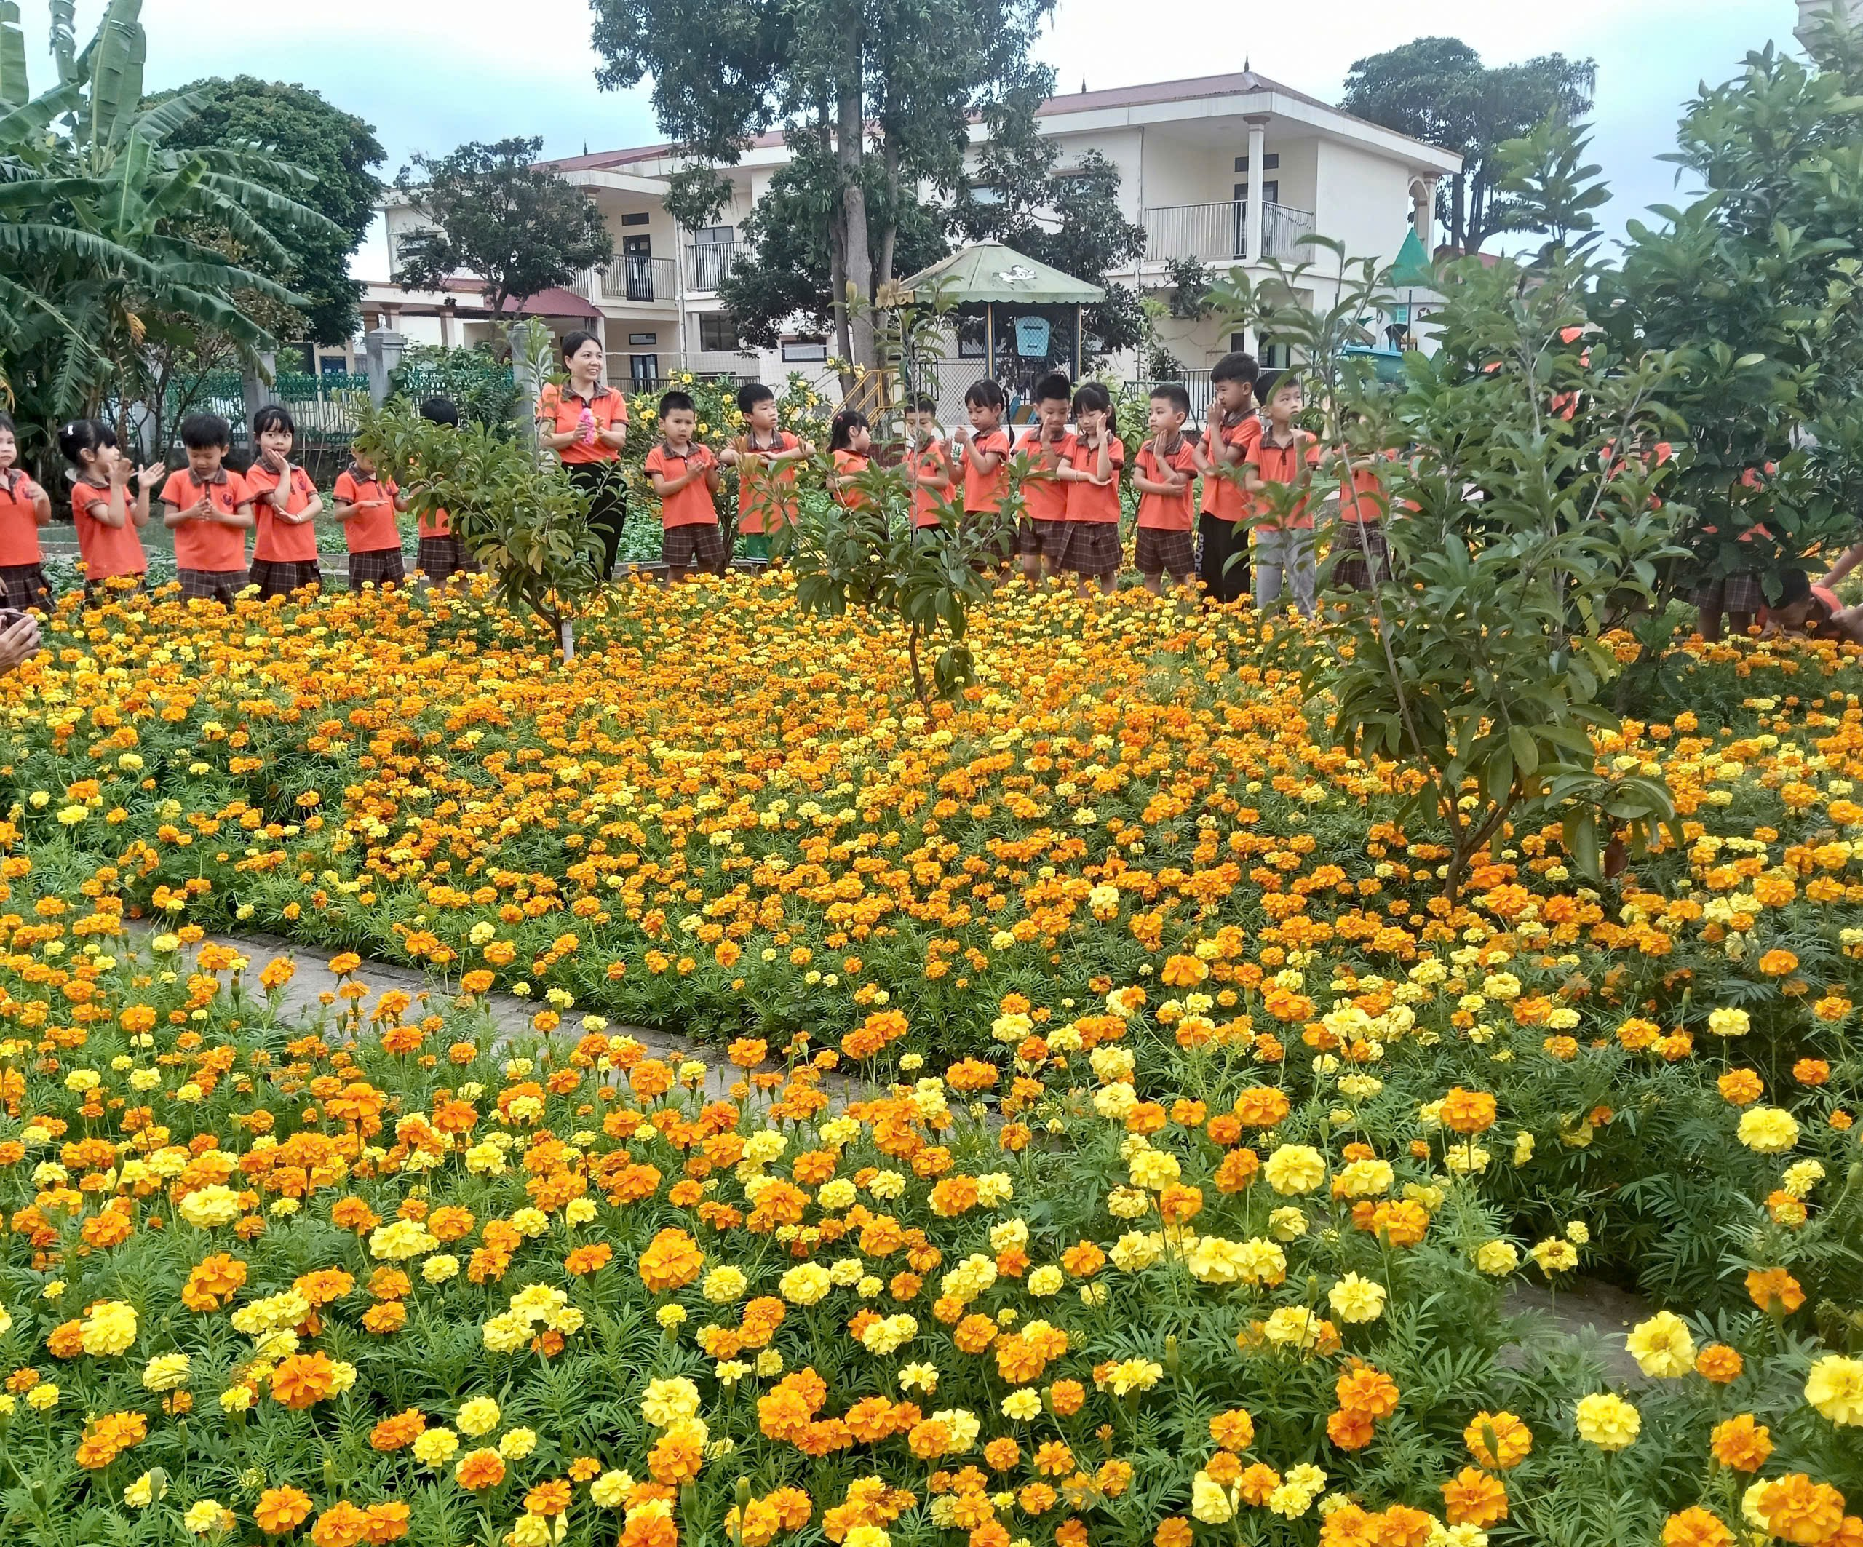Hình ảnh: Cô giáo và các bạn nhỏ đang ngắm hoa cúc vạn thọ
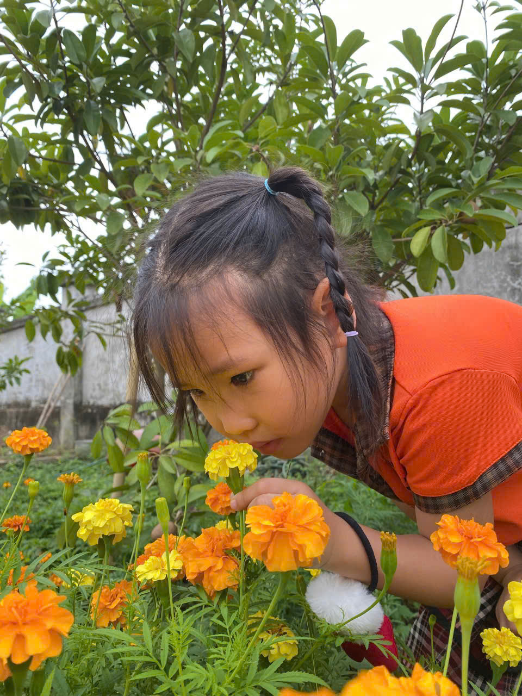
Hình ảnh: Khoảnh khắc bé nhẹ nhàng cúi xuống ngửi những bông hoa
đang khoe sắc thật trong trẻo và đáng yêu.

Với sự nhiệt tình chịu khó của các cô giáo và các cô nhà bếp kết hợp với bác bảo vệ luôn trồng nhiều các loại rau, những luống rau xanh mướt luôn mang đến nguồn cung cấp bữa ăn cho trẻ hàng ngày. Và cũng là nơi để các bé khám phá trải nghiệm và các bé hiểu được để làm ra những luống rau thì các cô phải trồng và chăm sóc như thế nào.

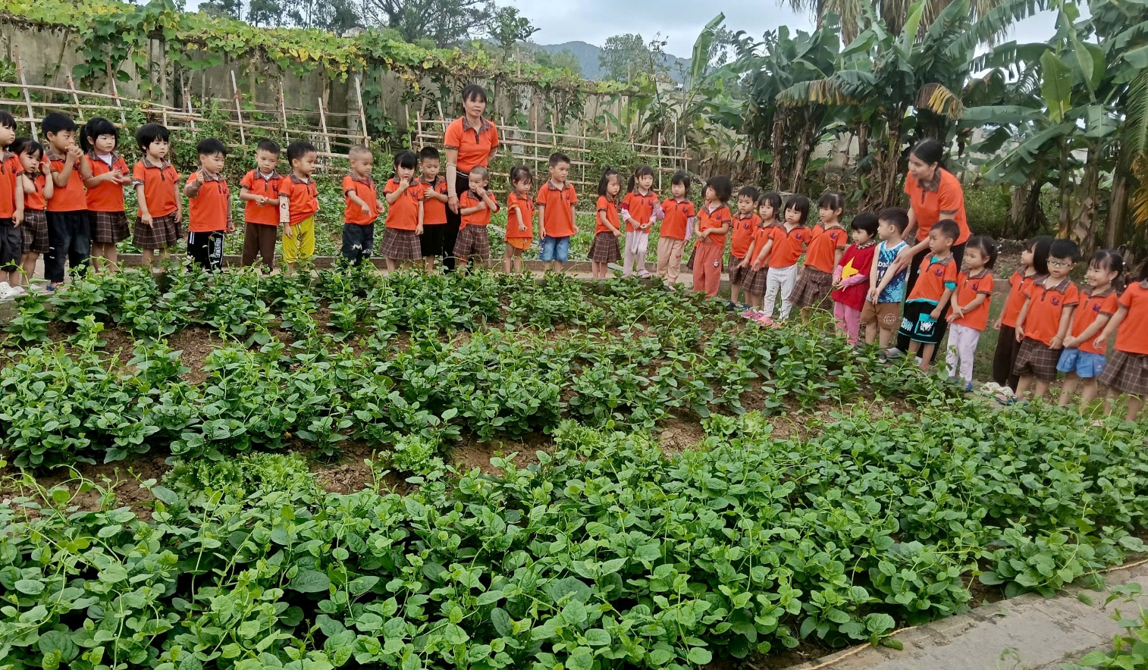
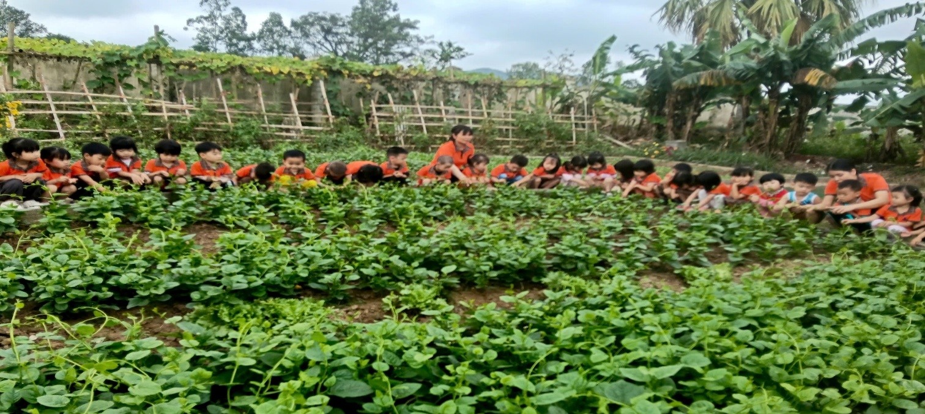
Hình ảnh: Các bé đang khám phá vườn rau xanh.
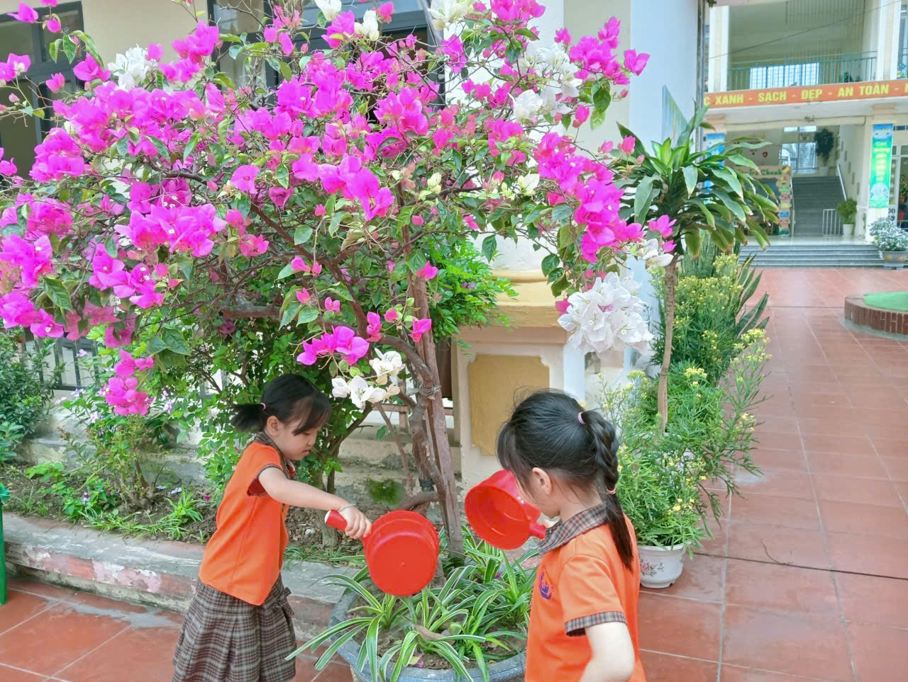
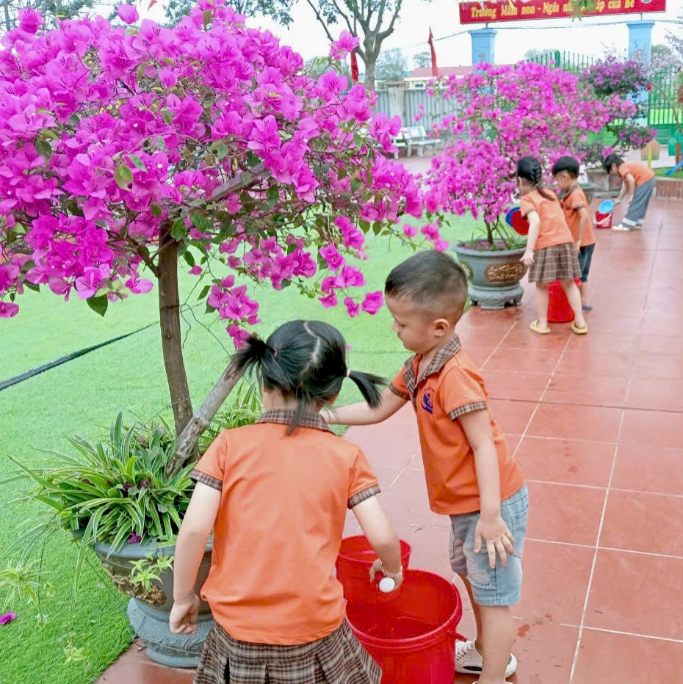
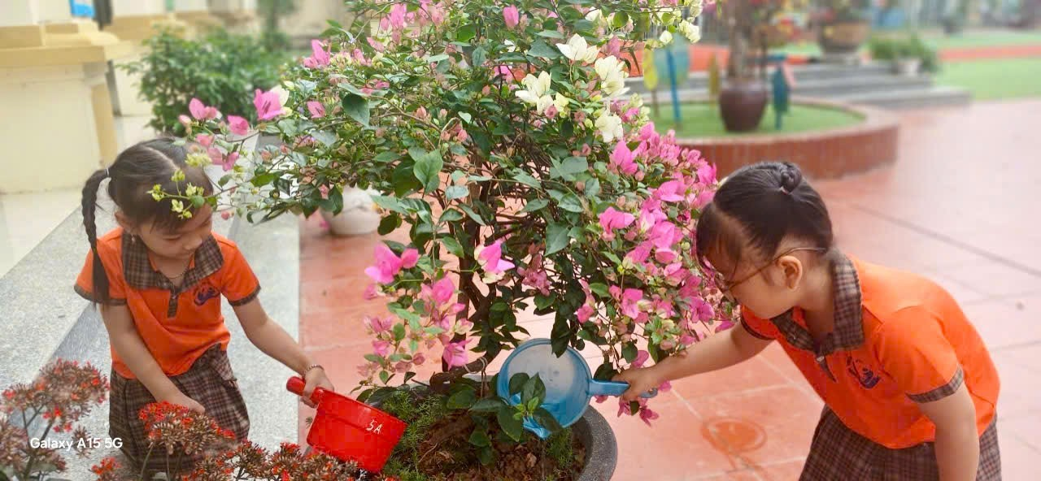
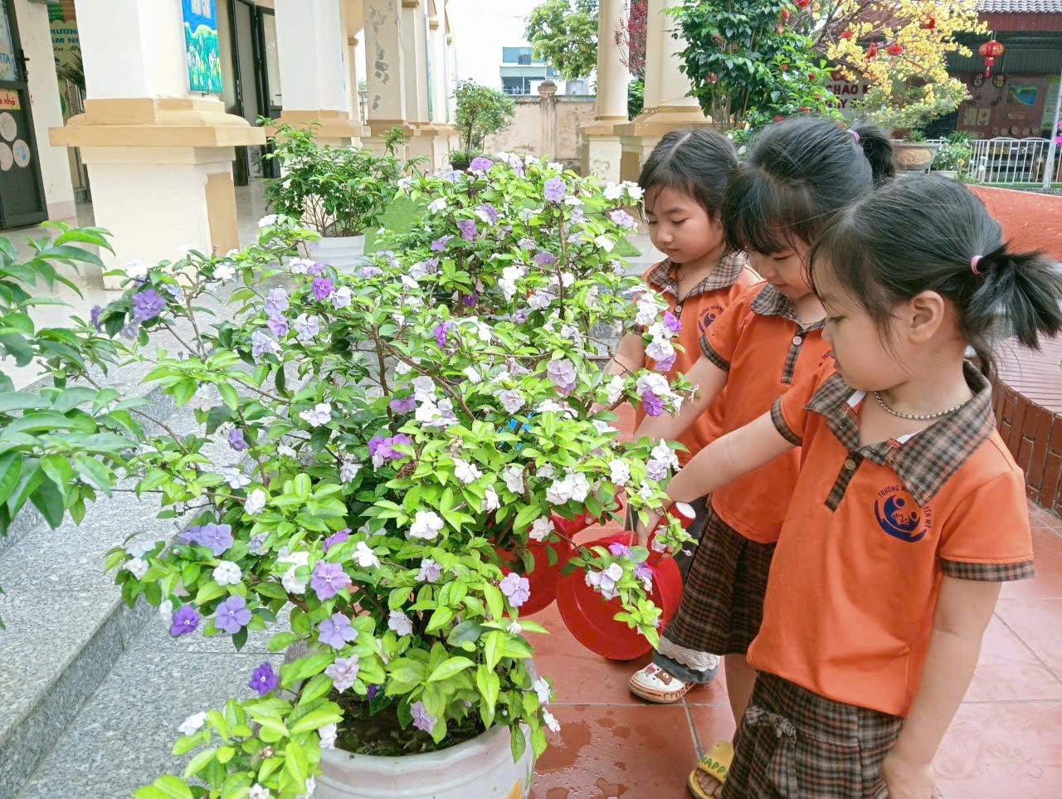 Hình ảnh: Trẻ tham gia hoạt động chăm sóc cây.
Mỗi ngày đến trường là một hành trình khám phá đầy sắc màu. Hy vọng rằng, qua từng hoạt động nhỏ trong ngày, các con sẽ ngày càng tự tin, khỏe mạnh và lớn lên trong yêu thương.
Người viết: Vũ Thị Tuyết – Giáo viên, Trường mầm non Yên Mỹ.

